## Лабораторная работа № 8

**ТЕПЛОПРОВОДНОСТЬ В МНОГОСЛОЙНОЙ СТЕНКЕ**

**Цель работы**:

1. моделирование переноса тепла за счет теплопроводности материалов;
2. нахождение распределения температур в многослойной стенке.

Теоретическая часть

Интенсивность переноса теплоты характеризуется плотностью теплового потока. ***Мощность теплового потока***, или просто тепловой поток *Q* Вт,   это количество теплоты, передаваемое в единицу времени через произвольную поверхность *S*. **Плотность теплового потока** *q*, Вт/м2,  это количество теплоты, передаваемое в единицу времени через единичную плотность поверхности:

.

Перенос теплоты зависит от распределения температуры по объему тела или пространства. ***Температурным полем*** называется совокупность мгновенных значений температуры во всех точках тела или системы тел в данный момент времени. Математическое описание температурного поля имеет вид

*t* = *f*(*x*, *y*, *z*, τ),

где *t*  температура; *x*, *y*, *z*  пространственные координаты;   время.

Температурное поле, описываемое приведенным уравнением, называется ***нестационарным***. В этом случае температуры зависят от времени. В том случае, когда распределение температуры в теле не изменяется со временем, температурное поле называется ***стационарным***:

*t* = *f*(*x*, *y*, *z*).

Если температура изменяется только по одной или двум пространственным координатам, то температурное поле называется ***одно-*** или ***двухмерным***.

Поверхность, во всех точках которой температура одинакова, называется ***изотермической***. Изотермические поверхности могут быть замкнутыми, но не могут пересекаться. Быстрее всего температура изменяется при движении в направлении, перпендикулярном изотермической поверхности. Скорость изменения температуры по нормали к изотермической поверхности характеризуется градиентом температуры.

***Градиент температуры*** (grad *t*) есть вектор, направленный по нормали к изотермической поверхности и численно равный производной пот температуры по этому направлению:

,

где   единичный вектор, направленный в сторону возрастания температур нормально к изотермической поверхности.

Теория теплопроводности рассматривает тело как непрерывную среду. Согласно основному закону теплопроводности, закону Фурье,  вектор плотности теплового потока, передаваемого теплопроводностью, пропорционален вектору градиента температуры:

,

где   коэффициент теплопроводности, Вт/(м⋅К). Он характеризует способность вещества, из которого состоит рассматриваемое тело, проводить теплоту.

Знак «» указывает на противоположное направление вектора теплового потока и вектора градиента температуры. Вектор плотности теплового потока *q* всегда направлен в сторону наибольшего уменьшения температуры.

Рассмотрим двухслойную плоскую стенку с толщиной слоев δ1 и δ2 с соответствующими коэффициентами теплопроводности λ1 и λ2 (рис. 35). Здесь слои плотно прилегают друг к другу.



Рис. 35

В этом случае плотность теплового потока определяется по формуле

,

где *n*  число слоев многослойной стенки; *t*1 и *t*3  температуры на внешних границах многослойной стенки.

Плотность теплового потока, проходящего через все слои, в стационарном режиме одинакова. А так как коэффициент теплопроводности λ различен, то для плоской многослойной стенки распределение температур  ломаная линия.

Рассчитав тепловой поток через многослойную стенку, можно найти температуру на границе слоев:

.

**Постановка задачи**

Толщина бетона 0,25 м, толщина изоляции (пенопласт) 0,15 м. Теплопроводность бетона 1,32 Вт/(м⋅°С), пенопласта  0,04 Вт/(м⋅°С). Плотность бетона 2500 кг/м3, пенопласта 30 кг/м3. Удельная теплоемкость бетона 2,5 кДж/(кг⋅°С), пенопласта 1,26 кДж/(кг⋅°С). Температура на поверхности стенки с наружной стороны (на пенопласте) *t* = 5 − *N* °С, температура на поверхности стенки с внутренней стороны (на бетоне) 20°С.

**Моделирование**

В этом примере рассматривается задача моделирования переноса тепла в твердом теле за счет теплопроводности. Геометрия Conduct.stl.

1. Выберите **Модель**  **Твердый материал**, уравнение переноса энергии.
2. Задайте **Физические параметры**: Начальные значения, Температура = 20°С; Вещество0: Плотность, Теплопроводность, Удельная теплоемкость.

В данном примере свойства вещества задаются в виде зависимости от *х*. Для того чтобы задать свойство вещества в виде формулы:

* на закладке соответствующего свойства нажмите кнопку ,
* выберите из выпадающего списка  (рис. 36),
* в появившемся диалоговом окне **Формула скалярной переменной** введите формулу.

Например, для плотности IF (*x* < 0.25, 2500, 30)

1. Задайте границы объекта.

Граница 1: тип  Симметрия; **Температура**, Тип граничного условия  Симметрия;

Граница 2: тип  Стенка; **Температура**, Тип граничного условия  Диффузионный поток; Значение на стенке = *t*, Коэффициент = 100.

Граница 3: тип  Стенка; **Температура**, Тип граничного условия  Значение на стенке, Значение на стенке = 20.

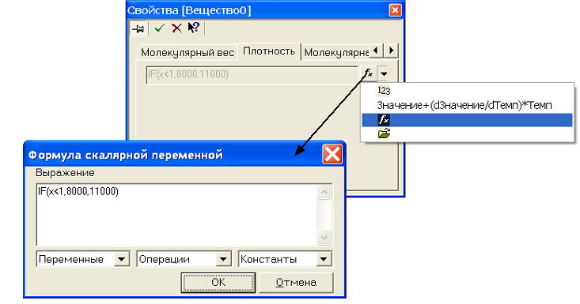

Рис. 36

На закладке **Шаги**: поставьте метку в поле Неявная схема, поставьте метку в поле **Фикс.шаг**, введите **Фикс.шаг** = 10 000 с.

1. Выполните предварительный и окончательный расчет задачи.

### Представление и анализ результатов

1. Создайте Заливку для Температуры.

2. Создайте двумерный график для Теплопроводности.

3. Определите среднюю температуру *t*2 на границе бетона и пенопласта и сравните ее с рассчитанной по формуле.